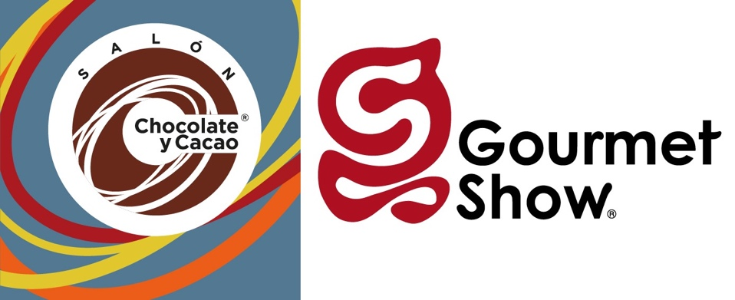
Gourmet Show y Salón Chocolate y Cacao: Un Festín para los Sentidos
- Más de 200 expositores de la industria de alimentos y bebidas.
- Gourmet Show ofrece capacitación gratuita con su programa “Master Class” y “Encuentro Gourmet”
Ciudad de México a 7 de Septiembre de 2023. Durante tres días, el mundo gourmet y la industria del chocolate y cacao se unen en un festín de sabores, oportunidades de negocios y experiencias únicas. Gourmet Show y Salón Chocolate y Cacao, reunirán a más de 200 expositores para deleitar a los visitantes con lo mejor de la gastronomía y el mundo chocolatero.
Marcos Gottfried, Vicepresidente de Tradex Exposiciones presidió la ceremonia de inauguración de Gourmet Show y Salón Chocolate y Cacao a lado de personalidades como: Ana Rosa Corral, Gerente de Gourmet Show y Salón Chocolate y Cacao; Sra. María Isabel Castillo, en representación de Sr. Jonathan Aragonez, Consejero responsable de Asuntos Comerciales, Inversión y Turismo, Embajada República Dominicana; MTRO. Pablo Peralta/ Secretaría de Desarrollo Económico del Estado de México; Lic. Ernesto Herrera Novelo, Secretario de Fomento Económico y Trabajo de Yucatán; Ana Rita García Lascurian / Directora del Museo del Chocolate, MUCHO; Alicia Páramo/ Directora de ASCHOCO; Chef, Luis Alberto Llanos / Cocinero Mexicano de Fogones MX; Chef Marcos Ayala / Sweet Dreams; Jimena Tellez/ Fotografa y Diseñadora y Chef Mau Paz / Influencer Mau Paz Bakery.

Gourmet Show es la exposición gastronómica más completa en México, reune en un mismo lugar a toda la industria de alimentos y bebidas especializadas, herramientas y accesorios de calidad. Además, con los pabellones especializados, Wine Room y Agave Fest. Gourmet Show proporciona una gran plataforma para la generación de negocios.
En Salón Chocolate & Cacao, exposición dedicada a promover la cultura del chocolate y cacao, identidad y tendencias del mercado, los visitantes encontrarán proveedores y distribuidores de materias primas, bean to bar, chocolates y bombonería. Y podrán deleitarse con una amplia gama de productos derivados de la transformación del cacao.
Salón Chocolate & Cacao ofrece dos exposiciones "Barbie se viste de chocolate” y la exhibición del vestido de chocolate comestible "EAT ME 2023 Supernova" creado por Jimena Téllez Montoya.
Durante los tres días de estos eventos, los visitantes podrán disfrutar del "El Encuentro Gourmet" y “Master Class”, eventos exclusivos y completamente gratuitos, diseñados para brindar una experiencia única. A través de diversas catas guiadas, demostraciones y degustaciones de los productos más exquisitos presentes en las exposiciones, se busca ofrecer a los asistentes un conocimiento detallado, así como enriquecer su visita.
Del 7 al 9 de septiembre, Gourmet Show y Salón Chocolate & Cacao fusionarán la pasión por la gastronomía y el chocolate y brindarán la oportunidad a sus visitantes para conocer las últimas tendencias, establecer lazos comerciales y disfrutar de un mundo de sabores.

Acerca de Gourmet Show
Gourmet Show es un evento con 17 años de experiencia promoviendo la cultura del buen comer en México. Reúne por tres días consecutivos a todos los actores comprometidos con alimentos, bebida, accesorios de calidad e ingredientes esenciales para la cocina Gourmet. Cuenta con los siguientes pabellones especializados: Wine Room, Agave Fest y Veganautas. En la exposición podrás encontrar vinos y licores, carnes, pescados y mariscos, quesos, charcutería, aceites y vinagres, pan artesanal, chocolate, conservas, mermeladas y productos orgánicos, entre otros.
Para mayor información visita la página: www.gourmetshow.mx

Acerca de Salón Chocolate y Cacao
La doceava edición de Salón Chocolate y Cacao se realizará del 7 al 9 de septiembre de 2023 en las instalaciones del WTC de la Ciudad de México. Este es un evento que cuenta con 12 años de experiencia promoviendo la cultura y consumo del chocolate y cacao en México. Encontrará materias primas, tecnología de elaboración; conocerá́ las tendencias del mercado actual. Desde el cacao hasta su transformación en chocolate y bombonería.
Para mayor información visita la página: www.salonchocolate.mx

Acerca de Tradex Exposiciones
Tradex Exposiciones, con más de 30 años de experiencia en la organización de exposiciones y eventos especiales, manejando principalmente cinco nichos: alimentos y bebidas, diseño e interiorismo, decoración, belleza y manualidades. Además, ofrece consultoría en producción de exposiciones y congresos: desarrollo de concepto, diseño de imagen, y promoción, así como telemarketing, operación y logística. La misión de Tradex Exposiciones es fortalecer industrias y abrir nuevos mercados en sectores especializados.
Para mayor información visita la página: www.tradex.mx

Contacto de Prensa
Claudia Orozco
Relaciones Públicas Tradex Exposiciones
corozco@tradex.com.mx
claudia.orozco1982@gmail.com
Tel: 56044900 Ext. 159 Cel: 5548115322

